№ _____ Шартқа
№2 қосымша
"___" _________ж.

ТЕХНИКАЛЫҚ СИПАТТАМА
(Жалпы өндірістік ластанудан қорғауға арналған қысқы Костюм (отқа төзімді материалдардан жасалған))
- Жалпы ережелер
  - Өнім беруші тауарды Тапсырыс берушіге мына мекенжай бойынша жеткізуге міндеттенеді: Қазақстан Республикасы, Ақтөбе облысы, Жаңажол вахталық кентінде орналасқан "Өріктау Оперейтинг" ЖШС өндірістік базасы (Қазақстан Республикасы Ақтөбе облысы Мұғалжар ауданының аумағында, Ақтөбе қаласының облыс орталығынан оңтүстікке қарай 215 км қашықтықта орналасқан) (бұдан әрі – жеткізу орны) 90 күнтізбелік күн ішінде шартқа қол қойылған күннен бастап.
Тауарлардың сипаттамасы және талап етілетін техникалық, сапалық және пайдалану сипаттамалары:
  - Өнім беруші осы техникалық ерекшелікке №1 қосымшада көрсетілген техникалық ерекшелікке және кестеге сәйкес Тапсырыс берушінің талаптарын қамтамасыз етуге міндетті.
  - Жеткізілетін тауардың сапасы ҚР аумағында заңнамада белгіленген тауарлардың осы түріне, сәйкестік сертификаттарына, сондай-ақ өнімнің осы түріне қабылданған техникалық шарттарға (сертификаттар, паспорттар) қолданылатын ГОСТ және/немесе ТУ (осы техникалық ерекшеліктің 2-бөліміне сәйкес) сәйкес келуі тиіс.
  - Өнім беруші жеткізілген тауарға берілістерді қабылдау актісіне қол қойылған күннен бастап дайындаушы белгілеген кепілдік мерзімі ішінде тауардың сапасына және тауарды сақтау мерзіміне кепілдік береді. Кепілдік мерзімі шеңберінде Өнім беруші ақаулы тауарды және/немесе ақауларды жоюды, тегін ауыстыруды (не аталған ауыстыру тауардың сапасы мен басқа да сипаттамаларының нашарлауына әкеп соқтырмайтын және соңғы әзірлемелерге сәйкес келетін жағдайда ақаулы тауардың барлық партиясын ауыстыруды) немесе тауардың мөлшеріне сәйкес келмейтін ақауларды жоюды, тегін ауыстыруды өз есебінен және тәуекелмен жүзеге асыруға міндеттенеді. шарттың талаптарына сәйкес мерзімдер.
  - Жеткізуші тасымалдаудың және сақтаудың қалыпты жағдайларында зақымдануды немесе жоғалтуды болдырмау үшін тиеу және тасымалдау кезінде тауардың сақталуын қамтамасыз ететін барлық жеткізілетін тауардың қаптамасын (тиісті ыдысты) қамтамасыз етеді. Контейнердің, қаптаманың және таңбалаудың құны тауардың құнына кіреді. Қаптама Қазақстан Республикасының қолданыстағы заңнамасының және халықаралық нормалардың белгіленген талаптарына сәйкес таңбалануы тиіс.
  - Егер алынған тауарды сырттай қарау кезінде көрінетін ақаулар немесе ерекшеліктің жекелеген бөліктерінің сәйкес келмеуі анықталса, тауардың сапалы емес немесе стандарттарға сәйкес келмейтіні анықталса, Тапсырыс беруші тауарды қабылдаудан бас тартуға құқылы, бұл туралы барлық байқалған кемшіліктер көрсетілетін акт жасалады.
  - Ақаулы және/немесе сәйкес келмейтін тауарды жеткізуге және қайтаруға байланысты барлық көлік және басқа шығындарды жеткізуші төлейді.
  - Өнім беруші сатылған тауардың жаңа (2026 жылдан ерте емес) және оған меншік құқығымен тиесілі, кепілге қойылмағанына, қамауға алынбағанына, үшінші тұлғалардың дау-дамайының нысанасы болып табылмайтынына кепілдік береді.
  - Жеткізілген тауардың саны немесе ассортименті бойынша тауарға ілеспе құжаттарға және/немесе шартқа қосымшаларға қарсы алшақтықтар анықталған жағдайда, өнім беруші Тапсырыс берушінің талабы бойынша шарт талаптарына сәйкес мерзімдерде КО талаптарына сәйкес келетін тауардың жетіспейтін санын жеткізуді жүргізуге міндетті. Бұл ретте өнім беруші осымен Тапсырыс берушінің тауарды жеткізуге байланысты шығыстарды өтеуден босатылатынын растайды.

- Арнайы киімге қойылатын талаптар
ТЕХНИКАЛЫҚ СПЕЦИФИКАЦИЯ
2.1. Жалпы өндірістік ластанулардан қорғауға арналған қысқы костюм (отқа төзімді материалдардан)
- Модель атауы: Отқа төзімді материалдардан жасалған қысқы костюм.
- Мақсаты: Төмен температуралар әсері жағдайында технологиялық жабдықтармен және құралдармен технологиялық операцияларды орындау (дәнекерлеу және арнайы арнаулы киімдердің басқа түрлері көзделген өзге де жұмыстарды қоспағанда).
- Қорғаныс класы: Жылудан қорғау қасиеттерінің деңгейі бойынша костюм 1-ші қорғаныс класына жатады және I–II климаттық белдеулерде (III–IV климаттық өңірлер) пайдалануға арналған.
Негізгі параметрлері мен сипаттамалары
Дайындалатын костюмдердің түрлері белгіленген нормативтік талаптарға сәйкес болуы тиіс.
Костюм ерлердің типтік фигураларына дайындалады:
- Ер адамның типтік фигурасын өлшем белгілері анықтайды: бойы, көкірек айналымы (көлденең) және бел айналымы.
- Белгіленген типтік фигуралар үшін бойы бойынша интервал (6,0±3,0) см, көкірек айналымы бойынша — (4,0±2,0) см, толықтық тобындағы өлшемдер арасындағы бел айналымы бойынша — (4,0±2,0) см, толықтық топтары арасындағы бір аттас өлшемдегі бел айналымы бойынша — (6,0±3,0) см құрайды.
- Төлем партиясын дайындау кезіндегі өлшемдер мен бойлардың пайыздық қатыснасын Тапсырыс беруші шартта (жеткізуде) белгілейді.
- Костюм өлшемі адамның антропометриялық деректеріне қатаң сәйкес болуы тиіс.
Эргономикалық талаптар
Костюмді әзірлеу және тігу кезінде төмендегілерді қамтамасыз ететін эргономикалық талаптар мен жалпы техникалық шарттар сақталуы тиіс:
- бұйымды және оның бөлек элементтерін пайдалану қолайлылығы;
- бөлшектер мен тораптардың функционалдық және эргономикалық орналасуы;
- метеорологиялық жағдайлар немесе дене белсенділігі деңгейі өзгерген кезде қоршаған ортамен жылу алмасуды реттеу мүмкіндігі;
- бұйымның (бөлшектердің, тораптардың) дене бетіне оқшау жанасуын реттеу мүмкіндігі;
- костюм элементтері мен оның бөліктерінің пропорционалдығы (өлшемдестігі);
- мойын ойындысы, қол ойындысы және адымдық тігістер аймағындағы қалыңдауларды мейлінше азайту.
Куртка мен жартылай комбинезон сызбаларының негізін құруға арналған конструктивтік қосымшалар
2-таблица. Куртка мен жартылай комбинезондағы конструктивтік қосымшалар
Арнайы киім | Қорғаныс класы | Көкірек жартылай айналымына қосымша (Пг), см | Бел жартылай айналымына қосымша (Пт), см | Мықын жартылай айналымына қосымша (Пб), см
Куртка (иық бұйымы) | 1 | 23,0 | 3,0 | —
Жартылай комбинезон (иық-бел/бел бұйымы) | 1 | 15,0 | 5,0 | —
* Ескертпе: Конструктивтік қосымша еркін қонуға арналған қосымшаларды және материалдар пакетінің/жылытқыштың қалыңдығын қамтиды.
Сыртқы келбеті мен конструктивтік ерекшеліктері
- КУРТКА
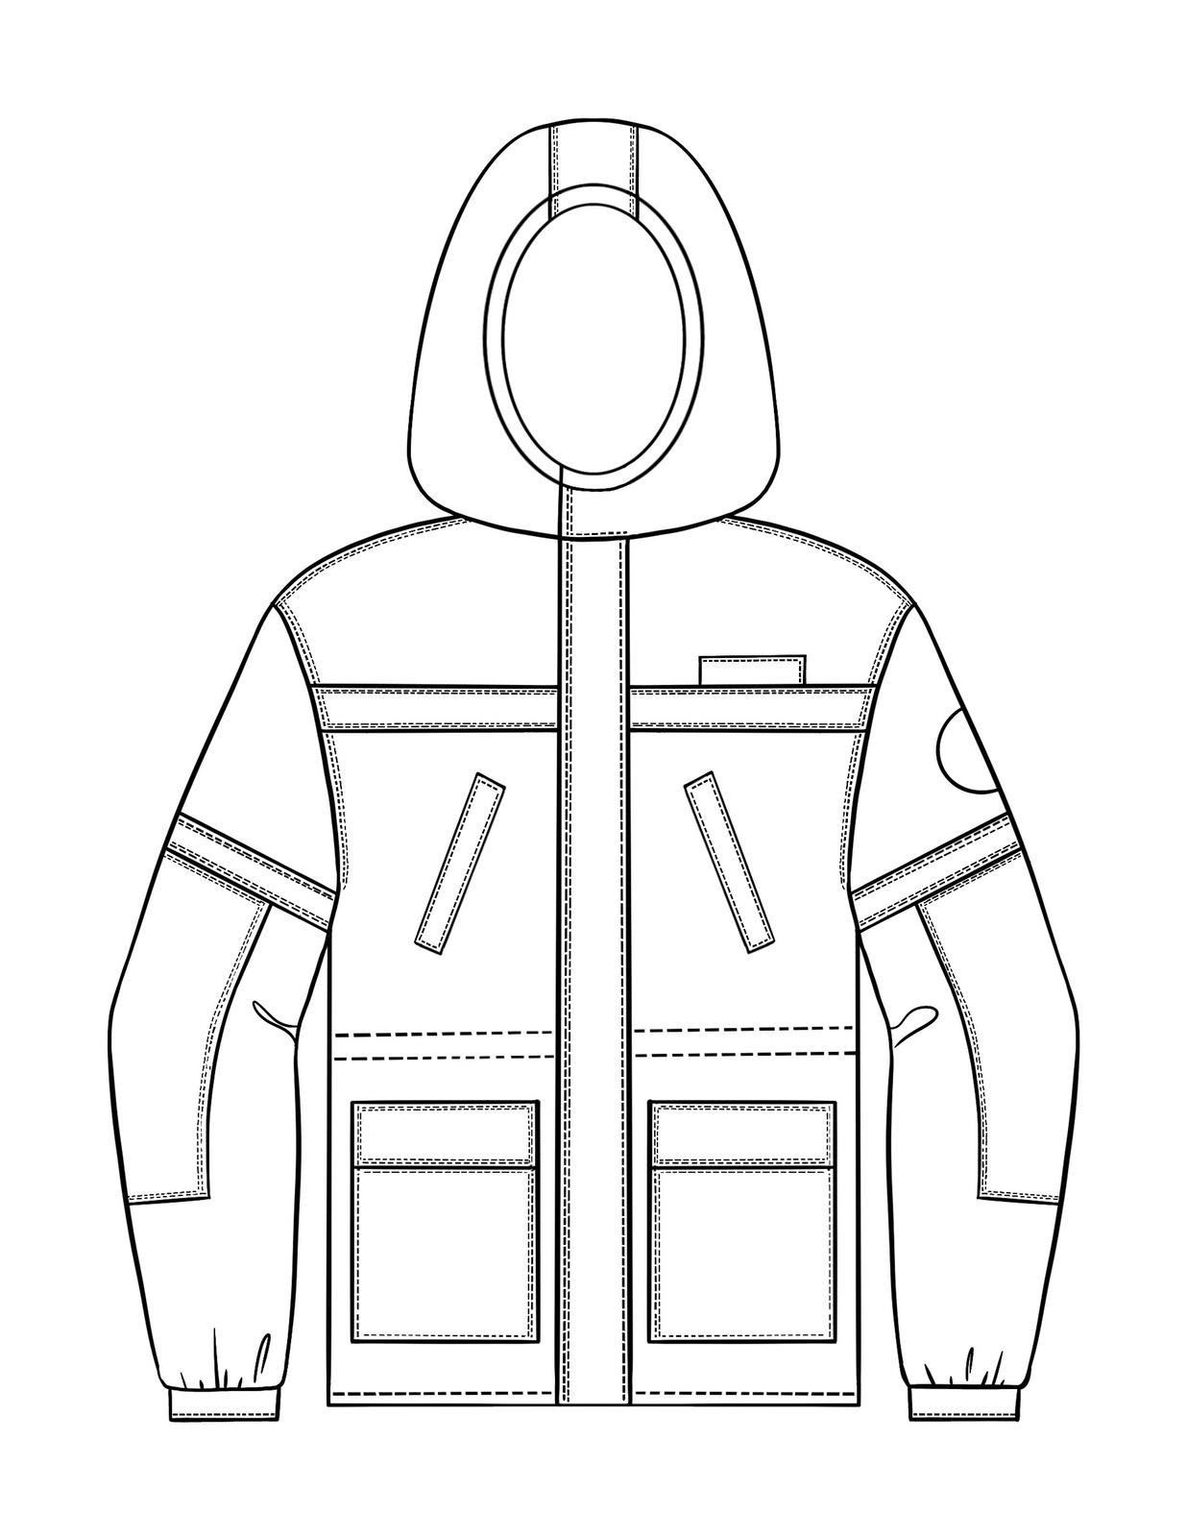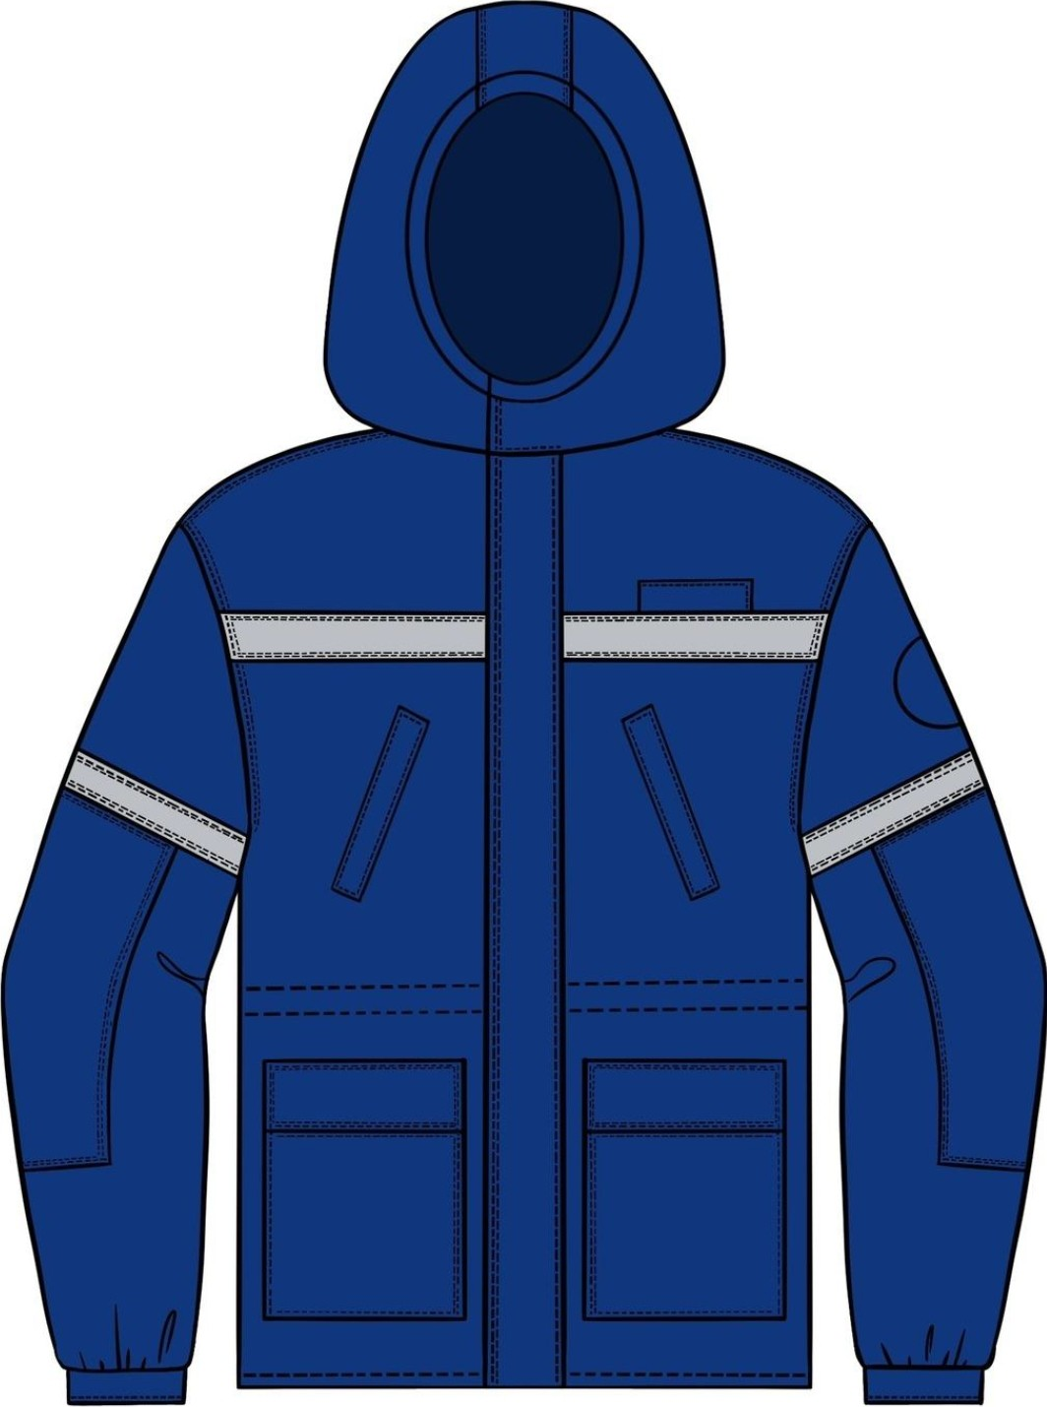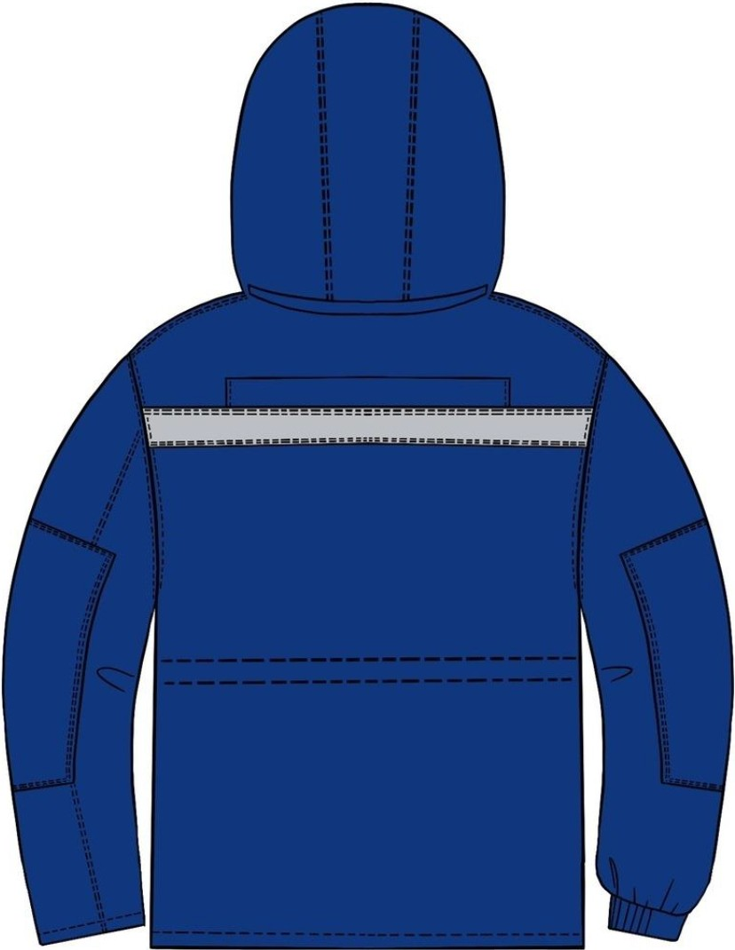
- Силуэті мен ілгегі: Куртка — тік силуэтті, ұзартылған, біріктіріп тігілген жылытылған астары бар. Орталық борттық ілгегі жаға-стойканың жоғарғы жағына дейін екі жүгіргішті пластмасса тракторлы сырттырмаға (№ 8 түрі) жабылады. Ілгек ішкі желден қорғайтын плашкамен (оң жақты, ені 6,0 см) және диаметрі 1,5 см 6 жасырын металл түймедегі (2 түйме — жаға деңгейінде, 4 түйме — планка ұзындығы бойынша біркелкі) сыртқы желден қорғайтын планкамен (сол жақты, ені 8,0 см) жабылған. Түймелер орналасқан аймақта лента-стропамен күшейту көзделген.
- Сорғыш (капюшон): Шешілмелі, үстіңгі мата түсіне сәйкес трикотаж флис матадан жасалған астары бар, ортаңғы және екі бүйірлік бөліктен тұрады. Бүйірлік бөліктері иек асты бөлігімен тұтас пішілген (иек асты бөлігінің ені кемінде 10,0 см, диаметрі 1,5 см 2 жасырын түймеге жабылады). Бет ойындысын реттеу теріс жағындағы люверстер арқылы қос фиксаторлары бар эластикалық баумен жүзеге асырылады. Сорғыштың ортаңғы бөлігінде биіктігі бойынша реттеуге арналған тоқыма ілгегі («велькро») бар хлястик (пата) көзделген. Сорғыш курткаға планкамен жабылған иірілген сырттырма арқылы (№ 7 түрі) бекітіледі.
- Қалталар:
  - Көкірек қалталары: әрқайсысы екі жасырын металл түймеге жабылатын клапандары (15,5*6,0 см) бар жапсырма қалталар (14,0*16,0 см). Клапандар кокетка мен алдыңғы бойдың төменгі бөлігі арасындағы тігіске тігілген.
  - Төменгі бүйірлік қалталар: екі жасырын металл түймеге жабылатын клапандары (20,5*6,0 см) бар жапсырма қалталар (20,0*24,0 см). Төменгі қалталардың астарлығы трикотаж флис матадан орындалған.
- Арқасы: Тік, жоғарғы кокеткасы бар. Бел сызығында ішкі жағынан көлемін реттеуге арналған бауы мен фиксаторлары бар ені 4,0 см кулиска сырылған.
- Жеңдері: Тігіп қондырылған, екі тігісті, шынтақ аймағында трапеция нысанындағы күшейткіш жапсырмалары бар (биіктігі кемінде 20,0 см, жоғарғы бөлігіндегі ені кемінде 30,0 см, төменгі бөлігінде — кемінде 25,0 см, жең түбінен 18,0 см қашықтықта). Жеңдердің ішінде биіктігі 6,0 см біріктіріп тігілген манжеттері бар трикотаж білезіктіктер (напульсниктер) орналасқан. Жеңнің түбі жабық қиықты қайыру тігісімен (2,5 см) өңделген.
- Жағасы: Стойка, жылытылған, іші негізгі матаның түсіндегі трикотаж флис матамен өңделген. Мойын ойындысының тігісіне ілгіш-ілмек тігілген.
- Әрлеу және тігістер:
  - Қос әрлеу тігістері (0,1–0,7 см) қалталар, клапандар, манжеттер, шынтақ жапсырмалары, иық және шынтақ тігістері бойымен жүргізілген.
  - Қалталарға кіреберістер мен тораптық қосылыстар арнайы бекітпелермен күшейтілген.
  - Жаға бойымен, желден қорғайтын планкалардың, борттардың шеттерімен және сырттырмаларды тігу тігістері бойымен 0,7 см-ге әрлеу тігісі жүргізілген.
- Түсі және сигналы элементтері: Куртканың түсі — көк. Ені 5,0 см отқа төзімді жарық қайтаратын жолақ (ЖҚЖ) (ашық сұр түсті) алдыңғы бой мен арқаның кокеткалары бойымен, жеңдерде және куртканың түбі бойымен көлденең сырылған.
- Брендингті қолдану (логотип): Пішімде отқа төзімді жіптермен тегіс кестелеу (гладь). Көкірек логотипі қалта клапанының үстіне, арқасында — иық тігісінен 13,0 см қашықтықта (өлшемі Тапсырыс берушімен келісіледі), жеңдерде — шеврон астындағы тігіп қондыру тігісінен 12,0 см қашықтықта орналасады.
2. ШЕШІЛМЕЛІ ЖЫЛЫТЫЛҒАН АСТАР (Ішкі куртка)
- Конструкциясы: Тік силуэтті, аралас/негізгі үстіңгі матадан жасалған (бұл оны маусымаралық кезеңде бөлек киюге мүмкіндік береді), орталық иірілген сырттырмасы (№ 5 түрі) бар. Негізгі курткаға астыңғы борттар бойымен аударылмалы сырттырмалармен бекітіледі.
- Жеңдері мен жағасы: Жеңдері тігіп қондырылған, екі тігісті. «Банан» типті жаға (ені 5,0 см), жең манжеттері және куртка белдігі негізгі матаның түсіндегі ені кемінде 7,0 см тығыз трикотаж ластик матадан (подвяз) орындалған.
- Қалталары: Алдыңғы бойда — жасырын сырттырмасы (№ 5 түрі) бар екі бүйірлік «листочка» қалта (листочка ені 4,0 см, кіру ұзындығы 18,5 см), астарлығы флистен. Сол жақ алдыңғы бойда — бір ішкі жапсырма қалта (15*18 см).
- Жылытқышы мен астары: Астары отқа төзімді жылытқыштың бір қабатымен сырылған (шаршы 6,0*6,0 см).
- Қорғаныс элементтері мен брендинг: Кокеткалар бойымен ені 5,0 см көлденең ЖҚЖ жолақтары. Сол жақ алдыңғы бойда және арқада логотипті тегіс кестелеу.
- ЖАРТЫЛАЙ КОМБИНЕЗОН
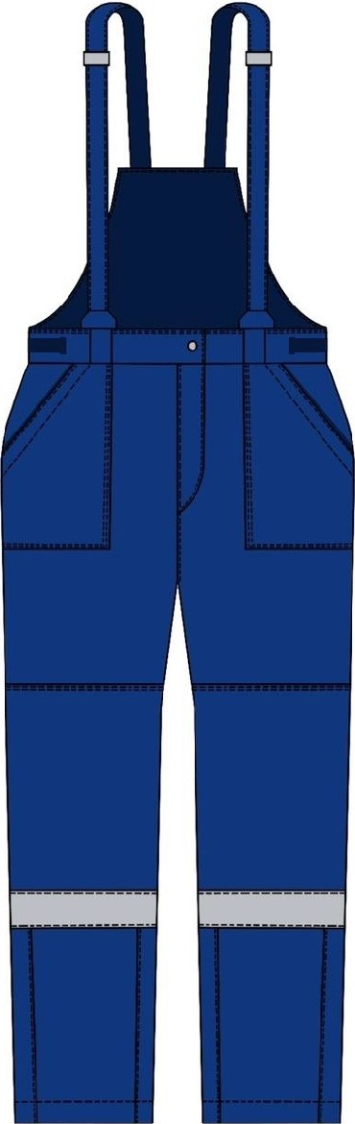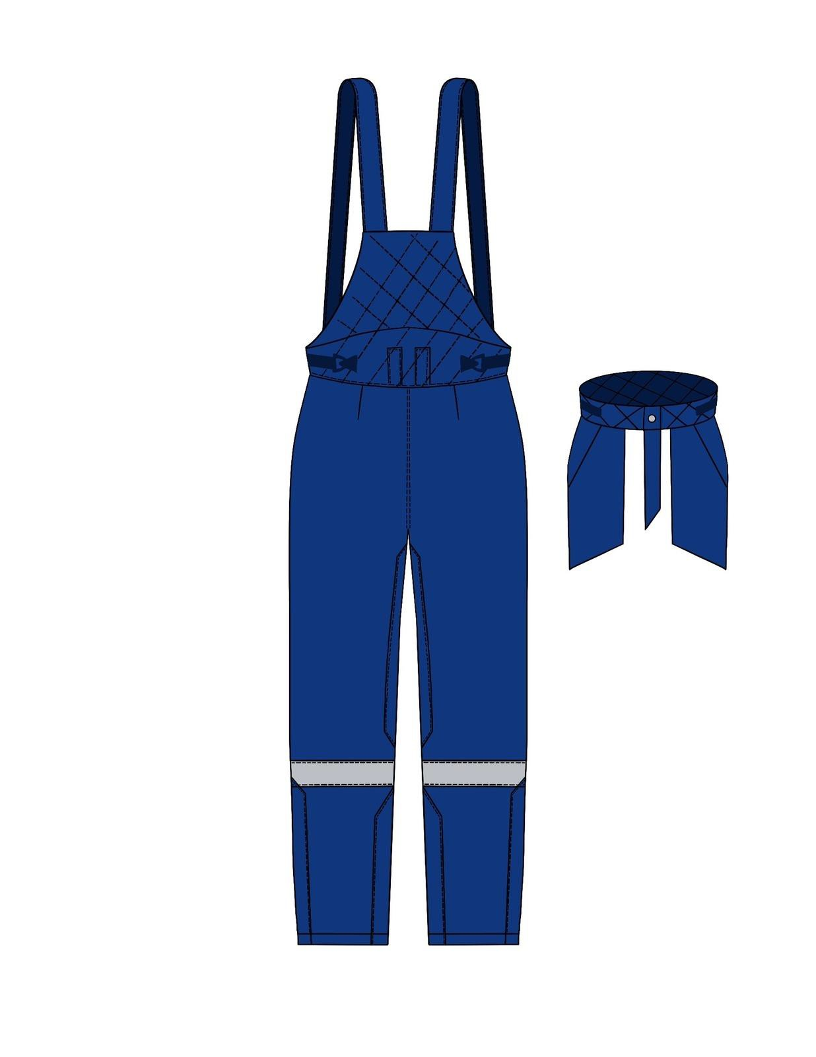
- Конструкциясы: Біріктіріп тігілген белдіктегі тік силуэтті, иірілген сырттырмасы (№ 5 түрі) бар гульфикке орталық ілгегі және белдікте диаметрі 1,5 см екі жасырын металл түймесі (стропамен күшейтілген) бар. Белдіктің биіктігі алдыңғы жағынан 8,0 см-ге дейін, бүйірлерінен 10,0 см-ге дейін және отырудың ортаңғы тігісі бойынша 12,0 см-ге дейін, жылытқышпен сырылған.
- Арқасы мен бретельдері: Бретельдері бар арқаның шешілмелі жылытылған кокеткасы сырттырмаға бекітіледі. Арқасыз бұл модель шалбар ретінде де пайдаланылуы мүмкін. Белдікте ені 3,0 см белдікке арналған 6 шлевка орналасқан; белдіктің бүйірлік бөліктері эластикалық таспамен реттеледі. Ішінде эластикалық таспасы бар ені 5,0 см бретельдер ұзындығы бойынша реттеледі және карабиндермен (фастекстермен) бекітіледі.
- Қалталары мен күшейткіштері:
  - Алдыңғы жартыларда — көлбеу кірісі (18,5 см) бар бүйірлік жапсырма қалталар (20,0*29,0 см).
  - Тізе аймағында — негізгі матаның түсіндегі мембраналық/күшейтілген матадан жасалған көлемге арналған бүкпелері бар күшейткіш жапсырмалар.
  - Адымдық және бүйірлік тігістердің төменгі жағы бойынша — қажалудан қорғауға арналған тозуға төзімді материалдан жасалған пішінді жапсырмалар (биіктігі кемінде 15,0 см).
- Төменгі бөлігі: Шалбар балақтарының төменгі жағында қар мен батпақтың түсуінен қорғауға арналған «велькро» ілмегіндегі хлястиктер көзделген. Тізе жапсырмаларының астына айнала ені 5,0 см ЖҚЖ сырылған (түбінен 25,0 см қашықтықта).
Бөлшектер градациясы
Өлшемдерді градациялау кезінде барлық ұсақ бөлшектер (жаға, планкалар, қалталар, клапандар, шынтақ және тізе жапсырмалары) Киімді конструкциялаудың бірарналған әдістемесіне (ӨАЭК КБӘ / ЕМКО СЭВ) сәйкес пропорционалды түрде үлкейеді немесе кішірейеді.
Дайындауға және құрастыруға қойылатын талаптар
- Костюм осы техникалық спецификацияға, ЕҚҚС (ССБТ) стандарттарына және Қазақстан Республикасының қолданыстағы нормативтік-құқықтық актілеріне сәйкес дайындалады.
- Арнайы киімнің жылудан қорғау қасиеттері 1-ші қорғаныс класына қатаң сәйкес болуы тиіс.
- Үстіңгі бөлшектердің біріктіру тігістері кемінде 250 Н үзілу жүктемесіне төтеп беруі және отқа төзімді тігін жіптерімен орындалуы тиіс.
- Технологиялық нормаларға сәйкес пішу кезінде бөлшектерді мүшелеуге жол беріледі (алдыңғы бойлар/арқа кокеткасы/жеңдер үшін екі бөліктен артық емес; шалбардың алдыңғы жартылары үшін үш бөліктен артық емес).
Шамға, материалдарға және жиынтықтаушыларға қойылатын талаптар
Материалдың атауы | Норма / Сипаттама | Ауытқу нормасы | Мақсаты
Үстіңгі негізгі мата | Құрамы: 100% арамид талшықтары (немесе модакрил/арамид) антистатикалық жіппен, МВО-сіңірмесі.  Тығыздығы: кемінде 210 г/м².  Үзілу жүктемесі: арқау — кемінде 1000 Н, арқау жібі — кемінде 900 Н.  Ауа өткізгіштігі: кемінде 20 дм³/(м²·с).  Су қайтаруы: 90/80 шартты бірлік.  Май қайтаруы: 5/4.  Электрлік кедергі: 107 Ом. | ± 5%. | Куртка мен жартылай комбинезонның үстіңгі матасы
Жылытқыш | Отқа төзімді/арамид талшықтарынан жасалған көлемді тоқылмаған кенептер. | ± 5%. | Куртка мен жартылай комбинезон жылытқышы
Астарлық мата | Отқа төзімді астарлық мата / арамидті тоқылмаған кенеп.  Үзілу жүктемесі: арқау — кемінде 200 Н, арқау жібі — кемінде 150 Н.  Гигроскопиялылығы: кемінде 1,5%. | ± 5%. | Ішкі астар
Трикотаж кенеп (флис) | 100% полиэстер (немесе отқа төзімді аналогы), тығыздығы 190 г/м². | ± 5%. | Жағаның, сорғыштың және қалталардың ішкі өңделуі
Трикотаж подвяз (ластик) | Құрамы: вискоза 65%, полиэстер 30%, оттан қорғайтын сіңірме (немесе арамид 100%). Тығыздығы 150 г/м². | ± 5%. | Астардың манжеттері, жағасы және белдігі
Сигналы элементтер | Ені 5,0 см отқа төзімді жарық қайтаратын лента (ЖҚЖ), түсі — ашық сұр. | ± 5%. | Куртка мен жартылай комбинезондағы сигналы жолақтар
Негізгі матаның баламалы құрамдары (Тапсырыс берушімен келісім бойынша):
- 1-нұсқа: Модакрил — 52%, Лиоцелл — 31%, Пара-арамид — 15%, Антистатик — 2%. Тығыздығы: кемінде 240 г/м².
- 2-нұсқа: Мета-арамид — 93%, Пара-арамид — 5%, Антистатикалық жіп — 2%. Тығыздығы: кемінде 210 г/м².
Жиынтықтылығы
- Жеткізу жиынтығына мыналар кіреді:
  - сорғышы бар негізгі куртка;
  - шешілмелі жылытылған астар (ішкі куртка);
  - жылытылған жартылай комбинезон.
- Жиынтықтау тікелей дайындаушы кәсіпорында жүзеге асырылады.
Маркалау және орау
- Қолдану тәсілі: Маркалау қиын жойылатын тігілетін затбелгіге немесе тікелей бұйымға рельефті тәсілмен / өшпейтін бояумен түсіріледі.
- Затбелгілерге (этикеткаларға) қойылатын талаптар:
  - Тігілетін затбелгі (бүйірлік тігісте): модельдің/артикулдың атауы, дайындаушының атауы/тауар белгісі, қорғаныс қасиеттері (пиктограммалар), қорғаныс класы, қосарланған өлшемдері (бойы және көкірек айналымы, мысалы: 170–176 / 96–100), КО ТР 019/2011 белгісі, дайындалған күні, күтім жасау символдары, ГОСТ белгісі, ТҚБ (ОТК) штампы.
  - Тігілетін затбелгі (мойын ойындысында): қосарланған өлшемдердің көрсетілуі (бойы және көкірек айналымы).
  - Аспалы қағаз затбелгі: тігілетін затбелгіге ұқсас толық ақпарат + лот/сатып алу нөмірі.
- Сертификаттау: КО ТР 019/2011 талаптарына сәйкестігін міндетті растау (қолданыстағы Сәйкестік сертификатының болуы).
- Орау: Әрбір бұйым жеке полиэтилен қаптамада жеткізіледі. Топтық ыдыс тасымалдау кезінде тауардың сақталуын қамтамасыз етуі және онда саны мен өлшем қатары көрсетілген жарлық болуы тиіс.
Қауіпсіздік және өндіруші кепілдіктері
- Қауіпсіздік: Арнайы киім зиянды заттарды бөліп шығармауы және қауіп көзі болмауы тиіс. Материалдар санитарлық-гигиеналық және токсикологиялық сараптамадан өтуге міндетті.
- Кепілдік мерзімі:
  - Пайдаланудың кепілдік мерзімі — ЖҚҚ (СИЗ) берудің қолданыстағы салалық нормаларына сәйкес;
  - Сақтаудың кепілдік мерзімі — дайындаушы зауыттың техникалық құжаттамасына сәйкес (дайындалған күннен бастап кемінде 12–24 ай).
Нормативтік-сілтемелік құжаттар
- КО ТР 019/2011 Кеден одағының «Жеке қорғаныс құралдарының қауіпсіздігі туралы» техникалық регламенті.
- ГОСТ 12.4.310–2020 ЕҚҚС. Мұнай, мұнай өнімдерінің әсерінен жұмысшыларды қорғауға арналған арнайы киім. Техникалық талаптар.
- ГОСТ 12.4.303–2016 ЕҚҚС. Төмен температуралардан қорғауға арналған арнайы киім. Техникалық талаптар.
- ГОСТ 12.4.281–2021 ЕҚҚС. Жоғары көрінімді арнайы сигналы киім. Техникалық талаптар.

Тапсырыс беруші:  Өндіріс жөніндегі Директор | Жеткізуші:

Техникалық ерекшелікке № 1 кесте
№ п/п | Атауы | Қысқаша сипаттама | (Мөлшері / биіктігі) | Саны | Барлығы: | Бірлік.
1 | Ткани арналған Костюм, төмен температурадан қорғау үшін, матадан жасалған | Костюм - куртка және жартылай комбинезон, оқшауланған, төмен температурадан қорғау үшін, отқа төзімді материалдардан жасалған. Мұнай өнімдерімен өндірістік ластанудан қорғау үшін. IV және арнайы климаттық белдеулер.  Жолағы бар сыдырма күрте (үлкен тістері бар, екі жақты) және әрлеу контактілі таспасы бар желден қорғайтын клапан.  Сорғыш: оқшауланған, шешілмеген, алдыңғы мойын сызығы бойынша реттелген, визоры бар.  Қорғаныс элементтері: Қос желден қорғайтын жолақ, силикон жіптері бар желден қорғайтын юбка, бас бармақ саңылауы бар жеңдердегі ішкі тоқылған манжеттер, күртешенің жоғарғы қалталарындағы ылғалдан қорғайтын найзағай, жартылай комбинезонның төменгі жағындағы қардан қорғайтын юбкалар.  Қалталар: клапандары бар екі жақты кіреберісі бар төменгі жапсырмалар, ылғалдан қорғайтын найзағай мен логотипі бар жоғарғы, жеңдегі қалта, жартылай комбинезонның кеудесіндегі найзағай қалталары.  Түсі: қара көк. Шағылысатын жолақтар.  Артқы және кеудеге термиялық басып шығару арқылы серіктестік логотипі. | 44-46/158-164 | 2 | 70 | жинақ
1 |  |  | 44-46/170-176 | 2 | 70 | жинақ
1 |  |  | 48-50/158-164 | 11 | 70 | жинақ
1 |  |  | 48-50/170-176 | 11 | 70 | жинақ
1 |  |  | 48-50/182-188 | 11 | 70 | жинақ
1 |  |  | 52-54/160-165 | 10 | 70 | жинақ
1 |  |  | 52-54/170-176 | 11 | 70 | жинақ
1 |  |  | 52-54/182-188 | 4 | 70 | жинақ
1 |  |  | 56-58/158-164 | 2 | 70 | жинақ
1 |  |  | 56-58/170-176 | 3 | 70 | жинақ
1 |  |  | 56-58/182-188 | 1 | 70 | жинақ
1 |  |  | 60-62/170-176 | 1 | 70 | жинақ
1 |  |  | 60-62/182-188 | 1 | 70 | жинақ
1 |  |  | 60-62/194-200 |  | 70 | жинақ

Ескерту: тауарды жеткізген кезде Өнім беруші тауардың әрбір бірлігіне паспорт пен сапа сертификатының көшірмесін қоса беруі тиіс.
Тапсырыс беруші:  Өндіріс жөніндегі Директор | Жеткізуші:

